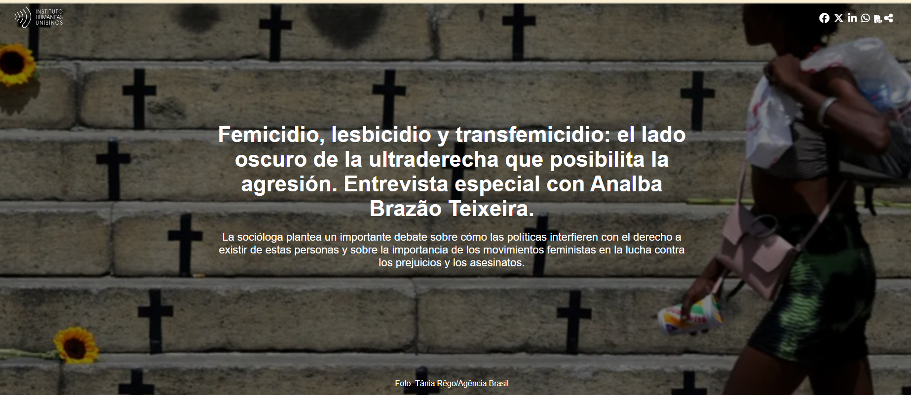

Por: Luana de Oliveira | 27 de abril de 2026

El feminicidio es la brutal consecuencia de la típica visión del " macho alfa " que considera a las mujeres como propiedad, situándolas en una posición de inferioridad respecto a los hombres. Cabe recordar que este crimen no solo se produce en el ámbito matrimonial, sino que también aparece en las calles, en discotecas, bares, esquinas y en cualquier lugar donde exista algún rastro de odio hacia las mujeres.

Según el Panel de Estadísticas del Consejo Nacional de Justicia ( CNJ ), solo en enero de 2026 se registraron 947 nuevos casos de feminicidio en Brasil. Esta cifra es un 3,49 % superior a la de enero del año anterior. Sin embargo, esta estadística no abarca a todas las niñas y mujeres víctimas de violencia masculina. Según la antropóloga, socióloga y activista Analba Brazão Teixeira , «es posible que estos datos estén subestimados», ya que «aún queda mucho camino por recorrer para que la clasificación de los feminicidios no se limite a los casos relacionados con las relaciones afectivo-conyugales ».

Como participante activa en el Levantamiento Feminista contra el Femicidio, el Lesbicidio y el Transfemicidio , Analba informa que los principales movimientos dentro de la " esfera machista " están efectivamente vinculados a la extrema derecha . "Estamos en un momento de enorme regresión, con el avance de la extrema derecha y su ideología que sitúa el antifeminismo en primer plano de su discurso, personalizando, para deslegitimar, un movimiento social antisistémico, posicionándolo falsamente como un generador de riesgo para el sistema moral que dicen promover", afirma Analba en una entrevista concedida al Instituto Humanitas Unisinos – IHU vía WhatsApp.

En otras palabras, en este contexto de violencia contra las mujeres, se suma el agravante de la LGBTfobia, vinculada a políticas extremistas que propagan el odio y los prejuicios, favoreciendo la violencia contra lesbianas y personas transgénero. Contra esta corriente luchan los movimientos feministas y sociales para que esta estructura de odio no se imponga y nadie se convierta en una simple estadística en manos de esta masculinidad tóxica e inhumana.
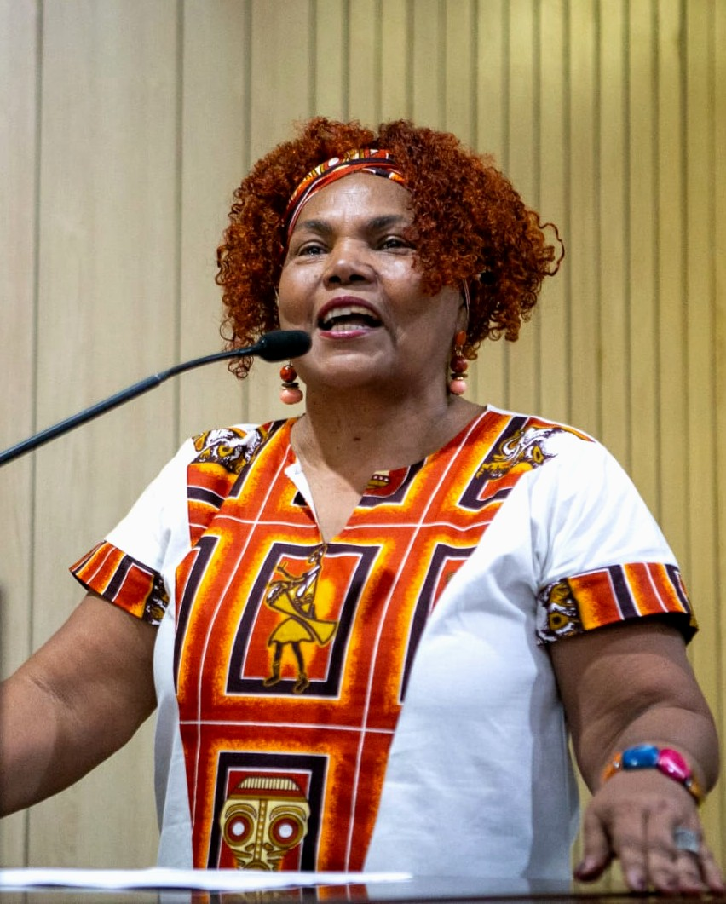
Analba Brazão Teixeira (Foto: Archivo Personal)

Analba Brazão Teixeira es licenciada en Ciencias Sociales (1990), licenciada en Sociología y Antropología por la Universidad Federal de Rio Grande do Norte (1993) y máster en Ciencias Sociales por la misma institución. Es docente en SOS Corpo Instituto Feminista para la Democracia.

Mira la entrevista.
IHU – ¿Cuáles son las acciones del Levantamiento Feminista contra el Feminicidio? ¿Cómo surgió el movimiento?
Analba Brazão Teixeira – La Campaña Nacional de Levantamiento Feminista contra el Femicidio, el Lesbicidio y el Transfemicidio surgió en medio de la pandemia hace cinco años. Nació de la indignación feminista ante el aumento de los asesinatos de mujeres en Brasil . Movilizamos a todo el país y, el 25 de marzo de 2021, la lanzamos en un evento nacional en vivo , con la presencia virtual de mujeres de 21 estados brasileños . La movilización también se llevó a cabo mediante la difusión de nuestro manifiesto, que en menos de 15 días obtuvo más de 150 000 firmas.

Desde el ascenso al poder de los gobiernos de Temer y Bolsonaro , se desmantelaron las políticas y programas estructurales para combatir la violencia contra las mujeres y el feminicidio , y sus presupuestos se redujeron prácticamente a cero. A pesar del empeoramiento y el aumento de los asesinatos de mujeres en todos los estados, los gobiernos —federal, estatal y municipal— no adoptaron medidas efectivas para prevenirlos y frenarlos.

Por el contrario, fue precisamente durante este período que las leyes y decretos facilitaron el acceso a las armas de fuego. El armamento se presentó bajo el pretexto de promover la autodefensa, utilizando falacias sobre la seguridad pública. Pero la adquisición de armas fue mal vista y se alineó con las actitudes de desprecio y falta de respeto hacia las mujeres por parte del gobierno de Bolsonaro , que, al armarlas física y verbalmente, exacerbó y normalizó el celo sexista de la sociedad brasileña.

Desde la creación de la Campaña de Levantamiento contra el Femicidio, el Lesbicidio y el Transfemicidio , los movimientos feministas y de mujeres se han organizado en sus respectivos estados con el objetivo de denunciar la gravedad del feminicidio y exigir a los gobiernos el compromiso de crear políticas públicas que prevengan, protejan y apoyen a las mujeres, así como que investiguen y castiguen a los agresores
.
En los últimos cinco años, hemos colaborado con los poderes legislativo , judicial y ejecutivo , así como con la sociedad, que se ha vuelto cada vez más conservadora. Nos encontramos en un punto de enorme retroceso, con el auge de la ultraderecha y su ideología, que sitúa el antifeminismo en el centro de su discurso, personalizándolo en un intento de deslegitimar un movimiento social antisistémico y presentándolo falsamente como una amenaza al sistema moral que dicen promover.

Estos discursos deslegitimadores debilitan la articulación de un pensamiento más crítico sobre las desigualdades estructurales, lo que sin duda refuerza el aumento del feminicidio , el lesbicidio y el transfemicidio .

En cuanto a nuestras acciones directas, seguimos en las calles, realizando nuestras manifestaciones. Continuamos monitoreando las políticas públicas para combatir la violencia y el presupuesto público, denunciando la ineficacia de estas políticas , dando seguimiento a casos ejemplares y formalizando quejas, además de persistir en el análisis de los acuerdos para combatir la violencia.

Continuamos subvencionando y creando observatorios sobre violencia/feminicidios, como los de Rondônia y Rio Grande do Sul, además de Lupa Feminista, una base de datos de monitoreo de datos con un enfoque interseccional – Analba Brazão Teixeira

También seguimos buscando visibilidad y transparencia en las numerosas acciones que promovemos en redes sociales, audiencias en fiscalías, asambleas legislativas y cámaras municipales en diversas partes de Brasil . Asimismo, continuamos subvencionando y creando observatorios de violencia y feminicidios , como los de Rondônia y Rio Grande do Sul , además de Lupa Feminista , una base de datos de monitoreo con un enfoque interseccional.

IHU – Observamos un incremento del 33 % en los casos de feminicidio a principios de 2026 y un incremento del 34 % en el número total de víctimas entre 2024 y 2025, alcanzando los 6904 casos registrados y un alarmante promedio de casi seis mujeres asesinadas por día en Brasil. Ante esta situación, ¿qué acciones concretas e inmediatas puede emprender la sociedad para contener y prevenir esta violencia contra las mujeres?
Analba Brazão Teixeira – Desafortunadamente, además de ser impactantes, estas cifras podrían estar subestimadas . Aún nos queda un largo camino por recorrer antes de que la clasificación de los feminicidios no se vincule únicamente a casos relacionados con relaciones sentimentales o matrimoniales .

Muchas mujeres han sido asesinadas simplemente por ser mujeres en el contexto de la trata de personas, el crimen organizado, el trabajo no supervisado y la economía informal. Además de la falta de denuncia en otros contextos, estos casos aún no se consideran feminicidios en los registros de seguridad pública – Analba Brazão Teixeira

Muchas mujeres han sido asesinadas simplemente por ser mujeres en el contexto de la trata de personas, el crimen organizado, el trabajo no supervisado y la economía informal . Además de la falta de denuncia en otros ámbitos, estos casos aún no se consideran feminicidios en los registros de seguridad pública .
Cuando surge la pregunta de qué acciones concretas serían relevantes para frenar este tipo de violencia, creo que debemos comenzar por analizar los numerosos desafíos que plantea la prevención de la violencia recurrente.

El primer reto consiste en educar a la sociedad para que comprenda que el debate sobre la violencia contra las mujeres debe considerarla tanto estructural como fundamental. Esta violencia siempre ha existido, incluso cuando se la etiqueta como poder patriarcal, honor o crimen pasional. Solo cuando reconocemos su origen en la desigualdad del machismo afirmamos su dimensión fundamental, que es lo que el movimiento feminista ha luchado durante mucho tiempo por difundir, desnaturalizando la idea de que estos crímenes provienen de un desequilibrio, una enfermedad o una pérdida de control circunstancial. En realidad, estos crímenes reafirman la estructura que permite y mantiene la devaluación de la mujer en la sociedad.

Reafirmamos: la violencia contra las mujeres es estructural. Y el feminicidio es el resultado del proceso de violencia de género . Cuando veo que este aumento de feminicidios se ha considerado una epidemia, recuerdo que la lucha feminista siempre ha existido para que la violencia no se considere una patología.

Necesitamos cambiar este sistema de valores, implementando una educación antisexista y antirracista para la sociedad, promoviendo el feminismo y combatiendo la misoginia – Analba Brazão Teixeira

Para quienes impulsamos la campaña nacional contra el feminicidio, estos crímenes se enmarcan en la legitimación de la falta de respeto y la creencia en la impunidad, como consecuencia de un sistema político que invalida a las mujeres.

Por lo tanto, luchamos para que tanto la sociedad civil como el Estado se centren en acciones preventivas y se posicionen firmemente contra todas las formas de violencia que afectan a las mujeres y las niñas . Para lograrlo, es necesario implementar políticas preventivas eficaces y de fácil acceso en las escuelas, desde la primera infancia. También es necesario promover la regulación de los medios de comunicación y las redes sociales, así como campañas de prevención en toda la sociedad. Necesitamos cambiar este sistema de valores, implementando una educación antisexista y antirracista para la sociedad, promoviendo el feminismo y combatiendo la misoginia.

Las políticas públicas y la legislación para combatir la violencia contra las mujeres son fundamentales para su protección. Sin embargo, necesitamos más. Necesitamos políticas que promuevan un cambio cultural radical. Necesitamos que el Estado reconozca genuinamente este problema social y lo aborde de frente, más allá de la mera retórica.

IHU – En relación con la posible aprobación del proyecto de ley que penaliza la misoginia, ¿qué importancia tendría este paso para proteger a las mujeres de posibles agresiones?
Analba Brazão Teixeira – Para nosotras en la campaña, la aprobación de esta ley, que ya fue aprobada por el Senado, es un paso más en nuestra lucha. La misoginia también se expresa en la violencia política de la que las mujeres, especialmente las mujeres negras y las mujeres trans, han sido víctimas. El aumento de los feminicidios , los transfemicidios , las violaciones grupales y las violaciones "correctivas" (que buscan disciplinar la orientación sexual mediante la práctica de la violencia sexual) es alarmante en Brasil . Ciertamente, estas tasas se han visto agravadas por la incitación de los hombres a reaccionar contra la libertad de las mujeres para tomar las riendas de sus propias vidas. Contar con una ley que reconozca verdaderamente que el odio y la aversión hacia nosotras las mujeres se difunden abiertamente, públicamente, de manera planificada y profundamente arraigada en las redes sociales es sumamente importante.

Es urgente impedir que declaraciones como las de Bolsonaro sobre la diputada Maria do Rosário o las de Nicolas Ferreira sobre Erika Hilton, entre muchos otros ejemplos que podríamos mencionar, inciten a la violencia contra las mujeres – Analba Brazão Teixeira

Es urgente impedir que declaraciones como las de Bolsonaro sobre la diputada Maria do Rosário o las de Nikolas Ferreira sobre Erika Hilton , entre muchos otros ejemplos, inciten a la violencia contra las mujeres. La violencia no puede tolerarse. Debe ser criminalizada. Esta ley es fundamental para frenar y prevenir los ataques misóginos y el acoso en redes sociales que han sufrido las mujeres. Y estos ataques, como ya hemos visto, han fomentado la violencia contra las mujeres, especialmente la violencia sexual .

Observamos con preocupación cómo los representantes de la ultraderecha se posicionan en contra de esta ley. Estos representantes, muchos de los cuales fueron elegidos por el capitalismo político y religioso, además de negar su apoyo a las agendas progresistas, en particular a aquellas de interés para los movimientos sociales —feministas, antirracistas y de la población LGBTQIAP+ —, están adoptando una estrategia que busca ridiculizar estas agendas y contribuir a desacreditar las instituciones y prácticas democráticas.
Para mantener su oposición a la existencia de estas personas, perpetran constantemente actos de violencia contra mujeres cisgénero, personas transgénero y personas LGBTQIAP+ en sus cámaras parlamentarias. Por lo tanto, la aprobación de esta ley contraviene lo que ellos llaman a la fuerza "principios" en sus prácticas misóginas. Por esta razón, es importante que continuemos la campaña para que esta ley sea aprobada y promulgada con urgencia. Creo que será un paso más para frenar a los misóginos.

IHU – En relación con los discursos que promueven la misoginia, como el discurso de la "píldora roja", ¿cuán peligrosas son estas acciones y qué impacto tienen en el movimiento feminista?
Analba Brazão Teixeira – El discurso de la píldora roja tiene un objetivo muy claro: descalificar el feminismo y la dimensión LGBTQIAP+ de la vida. Para ello, refuerza la masculinidad tóxica , incitando a la violencia contra las mujeres y obstaculizando el progreso en la igualdad de género, además de propagar el odio. Se trata, sin duda, de una estrategia con consecuencias impactantes, evidenciadas en los datos que muestran una mayor vulnerabilidad de las personas a la misoginia, la homofobia, la lesbofobia y la transfobia.

Publicados en 2025 y en el primer trimestre de 2026, los datos de la investigación “Aprende a evitar a 'este tipo' de mujer: estrategias discursivas y monetización de la misoginia en YouTube ”, llevada a cabo por el Observatorio de la Industria de la Desinformación y la Violencia de Género en Plataformas Digitales de NetLab-UFRJ , destacaron que el 88% de los vídeos publicados en los últimos tres años contienen contenido que desprecia a las mujeres –dirigido a activistas feministas y mujeres de hasta 30 años– y a la insurgencia masculina, lo que supone una cifra asombrosa.

Es imposible desvincular estos ataques del aumento de la violencia y la inseguridad que sufren las mujeres en todos los ámbitos de la sociedad. Por lo tanto, reconocemos que, efectivamente, la retórica de la píldora roja ha tenido un impacto directo en el movimiento feminista.

El 88% de los vídeos publicados en los últimos tres años contienen contenido que denigra a las mujeres —dirigido a activistas feministas y mujeres de hasta 30 años— y la insurgencia masculina; esta es una cifra asombrosa. – Analba Brazão Teixeira

Sin embargo, estas prácticas se consolidan gracias al culto casi sectario que profesa la ultraderecha , la cual, en su afán por obtener poder y votos, recurre a la elección del feminismo como enemigo número uno. ¿Por qué? Porque reconocen que el movimiento feminista posee un potencial organizativo para generar numerosos cambios sociales y desestabilizar a los poderes opresores. Por lo tanto, consideran fundamental silenciarlo, buscando lograrlo mediante campañas morales, iniciativas simbólicas y políticas, y centrando sus críticas en el feminismo.
Así, el creciente antifeminismo surge como una reacción contra nosotras, que construimos este movimiento feminista y antirracista, con el objetivo de diluir nuestras agendas reduciéndolas a términos simplistas y estereotipando a las diversas personas que se presentan como sus portavoces. Los machistas, independientemente de sus prácticas privadas, abogan por el mantenimiento de un supuesto modelo familiar tradicional, construyendo una burbuja narrativa paralela que no menciona ni reconoce elementos como el abandono paterno y la violencia doméstica , asociando la supuesta decadencia de la sociedad con la pérdida del referente familiar tradicional y atribuyendo al feminismo el mérito principal en este asunto.

Y siguen presentando el paradigma del " macho alfa " como el salvador de la masculinidad, al tiempo que adoptan un discurso de victimización, alegando que los hombres son los verdaderamente discriminados en la sociedad actual. El movimiento feminista se mantiene firme en la lucha, a pesar de todos los desafíos que enfrentamos, en este desalentador escenario de desigualdad de poder, en el que nuestra lucha se ha vuelto cada vez más necesaria.

Necesitamos desnaturalizar las formas de violencia, tanto antiguas como nuevas, que se renuevan y multiplican constantemente, la mayoría con impunidad, dada la fuerte criminalización de quienes defienden los derechos. Ejemplos de ello son los retrocesos en la agenda del aborto, los constantes ataques a la Ley Maria da Penha y, ahora, también los ataques a la ley contra la misoginia .

Necesitamos desnaturalizar las formas de violencia, tanto antiguas como nuevas, que se renuevan y multiplican constantemente, la mayoría con impunidad, dada la fuerte criminalización de quienes defienden los derechos – Analba Brazão Teixeira

IHU – En lo que respecta a las luchas feministas por la igualdad de género y la protección de las mujeres, ¿qué importancia tiene este movimiento dentro de la política y la sociedad en su conjunto?
Analba Brazão Teixeira – Si no fuera por la lucha feminista , hoy las mujeres ni siquiera votaríamos ni seríamos elegidas, por citar solo un ejemplo de la emancipación pública por la que el feminismo es responsable. Podría enumerar muchísimos ejemplos de la lucha feminista y de lo que hemos logrado en las últimas décadas.

El movimiento feminista demuestra constantemente su capacidad para reflexionar críticamente y transformar esa reflexión en acción política. Es una historia de lucha que, dada la magnitud de sus logros y el hecho de que estos siguen estando amenazados, aún necesita mirar hacia atrás para fortalecerse y comprender su constante necesidad de influencia. Es imposible no reconocer que el camino recorrido por el movimiento feminista ha sido arduo, pero también de gran resistencia y logros.

El movimiento feminista tiene el potencial organizativo para generar muchos cambios sociales, desestabilizando los poderes opresores – Analba Brazão Teixeira
Aunque parezca que estamos lejos de revertir los casos de feminicidio , nuestra persistencia en impedir que el Estado guardara silencio en las relaciones privadas fue lo que permitió que la violencia contra las mujeres fuera reconocida como un problema social. Fuimos nosotras quienes logramos exponer, ante la sociedad brasileña, que la magnitud pública del problema de la violencia contra las mujeres no podía resolverse en el ámbito privado.

Gracias al gran esfuerzo de los movimientos feministas y de mujeres , sus colectivos y grupos locales, llevamos a cabo campañas, acciones callejeras, vigilias y otras manifestaciones que impulsaron al Estado a responder y a crear políticas públicas para abordar el problema. Fue fruto de nuestra lucha. Por eso, seguimos conscientes de que debemos continuar la lucha.

La LGBTfobia y la transfobia también forman parte del mismo marco que el auge de la ultraderecha en Brasil y en el mundo. Esta acción se nutre directamente del fascismo, el racismo, el fundamentalismo y la misoginia – Analba Brazão Teixeira

IHU – Otro problema sumamente preocupante es la LGBTfobia y la transfobia. ¿Cómo podemos combatir esta violencia en el país que registra el mayor número de muertes de personas transgénero y travestis en el mundo?
Analba Brazão Teixeira – La LGBTfobia y la transfobia también forman parte del mismo marco que el auge de la ultraderecha en Brasil y en el mundo. Esta acción se nutre directamente del fascismo , el racismo , el fundamentalismo y la misoginia . Es necesario considerar lo que estamos experimentando en relación con la difusión del término "ideología de género" y su campo crítico. La ideología de género es una contranarrativa que, para existir, suprime fundamentos críticos, difunde omisiones históricas y distorsiones humanas y políticas, convirtiéndose en un detonante de un efecto moral corrosivo en la movilización del odio, a través de la intensificación del pánico contra las minorías sexuales y de identidad.

La difamación de las minorías de identidad sexual es la base de la munición para los conflictos políticos y culturales actuales, desviando la atención de los debates en torno a los problemas estructurales históricos de desigualdad, con el fin de validar la desinformación, los prejuicios y el odio en relación con cuestiones de género y sexualidad .

Así es como la derecha conservadora ha logrado financiar campañas de odio y mantener una ofensiva de aniquilación y neutralización de los debates en torno a los derechos sexuales y reproductivos. El aumento de la misoginia debe analizarse en conjunto con estos discursos, comenzando con un análisis del incremento de la LGBTfobia y la transfobia, que han cobrado la vida de estas personas.

IHU – ¿Cómo se puede implementar la educación para la igualdad de género, no solo en el hogar desde la primera infancia, sino también en las escuelas?
Analba Brazão Teixeira – Este es un tema urgente. Como ya se ha dicho aquí, cuando hablamos de prevención, creemos que una de las formas de prevenir la violencia contra las mujeres es implementar la educación en igualdad de género en las escuelas, desde la primera infancia .

La educación antisexista y antimachista es un paso necesario para debilitar la violencia, ya que la violencia de género es una metodología disciplinaria que se aprende desde temprana edad. La idea de oposición y jerarquía entre géneros, así como se fomenta en la promoción de comportamientos contradictorios, como concursos basados ​​en la fuerza y ​​la apariencia, la división desigual del espacio público y los enfoques curriculares estereotipados y diferenciados para niños y niñas, también puede ser un elemento para deconstruir los estereotipos de desigualdad, enseñar los derechos legales, humanos y fundamentales de manera didáctica y fortalecer el pensamiento crítico sobre un punto de referencia para la existencia que no se base en la aniquilación de la diferencia.

Los estudios indican que la masculinidad hegemónica se basa en una jerarquía interna que utiliza la violencia como expresión manifiesta de liderazgo. Se anima a los chicos a clasificar a las chicas según supuestos normativos y a reproducir el mismo comportamiento discriminatorio dentro del grupo. La idea de la desigualdad entre chicos y chicas se ve reforzada por esta polarización de identidades fijas y estereotipadas que minimizan todo lo femenino. Es necesario combatir la violencia física y sexual ofreciendo una educación que no tolere estas prácticas, que problematice la agresión como norma y la violencia como símbolo de virilidad y competitividad.

Es fundamental que las escuelas promuevan actividades que fortalezcan un lenguaje inclusivo , no capacitista , no sexista , antirracista y no LGBTfóbico . Es necesario promover el pensamiento crítico no binario, la diversidad en el aprendizaje y, más allá de la educación en igualdad de género , implementar una educación antirracista e inclusiva . Por lo tanto, también debemos considerar la igualdad de género como un elemento interdisciplinario y transdisciplinario que debe estar presente en todas las asignaturas y actividades extracurriculares.

La educación antisexista y antimachista es un paso necesario para debilitar la violencia, porque la violencia de género es una metodología disciplinaria que se aprende desde temprana edad – Analba Brazão Teixeira

IHU – ¿Cómo transforma la instrumentalización de la misoginia la violencia contra niñas y mujeres? ¿En qué se diferencia el machismo de generaciones anteriores de la misoginia radicalizada que ahora afecta a adolescentes, jóvenes y hombres adultos en entornos en línea? ¿Y por qué debería entenderse esta violencia como algo característico de nuestra época, marcada por sujetos "nativos digitales" y las contradicciones inherentes a la era posneoliberal?
Analba Brazão Teixeira – Las redes sociales han estado amplificando la polarización de género día tras día , favoreciendo la difusión de discursos sexistas y misóginos, especialmente entre adolescentes cada vez más jóvenes. Los niños también se han visto afectados por este entorno virtual. Existe una tendencia a infantilizar este lenguaje, haciéndolo rápido y desechable. Mediante el uso de contenido viral, mensajes rápidos, como videos cortos y memes, se amplifican estos discursos violentos. La misoginia también está presente en las redes sociales, al igual que en la vida real.

Observamos la profunda conexión con la que crece la generación actual, los llamados nativos digitales . Desde muy temprana edad, se encuentran inmersos en entornos digitales, recibiendo la influencia de estas plataformas, lo cual afecta directamente su proceso de socialización y su organización afectiva y psíquica. Las redes sociales se caracterizan por la polarización, las conexiones rápidas basadas en el amor y el odio, y la interacción estimulada por clics que multiplican y multiplican sensaciones fugaces de aceptación y pertenencia. Estas redes han sido un espacio de disciplina moral coercitiva respecto a los roles de género . Las niñas son cada vez más condicionadas a experimentar el culto a los estándares de belleza uniformes. Los niños son frecuentemente subordinados a reglas de identificación con la masculinidad tóxica.

Mientras tanto, a través de las interacciones, ya sea en diversos juegos en plataformas digitales o en redes sociales, se crea un vocabulario único que internaliza jerarquías, fortalece el machismo y la misoginia, que ya formaban parte de la socialización de la masculinidad. En otras palabras, hoy también se encuentra presente en el entorno digital y se está volviendo cada vez más feroz y difícil de controlar. Incluso existen plataformas, como Discord , que crean salas de chat anónimas que refuerzan el odio, exaltando la creencia de que una chica buena es sumisa y la sensación de que estos chicos son rechazados por las chicas que no se someten a estos códigos.

Una de las conclusiones del estudio de LLYC "No Filter", que analizó 8,5 millones de mensajes de 12 países, es la afirmación de que las redes sociales han amplificado la polarización de género, favoreciendo la difusión del discurso sexista, especialmente entre los jóvenes – Analba Brazão Teixeira

La serie "Adolescencia ", por ejemplo, pone de relieve el debate sobre el peligro del discurso misógino en salas de chat , foros y juegos en línea. Esta serie subraya lo que el feminismo lleva tiempo denunciando: que los niños y adolescentes se ven afectados por las redes sociales, aprendiendo a odiar a las mujeres.

Una de las conclusiones del estudio "Sin filtros " del LLYC, que analizó 8,5 millones de mensajes de 12 países, es que las redes sociales han amplificado la polarización de género, favoreciendo la difusión del discurso sexista, especialmente entre los jóvenes. Los algoritmos de plataformas como X e Instagram priorizan la difusión viral de mensajes cortos, como vídeos breves y memes, que amplifican y distorsionan cuestiones complejas. Esto ha creado un terreno fértil para el discurso antifeminista, donde las reacciones rápidas amplifican la resistencia al feminismo. Por lo tanto, es apropiado denominar a esta acción antifeminismo, una misoginia orquestada que crece a nivel mundial, de la mano del auge de la extrema derecha.
La instrumentalización de la misoginia en las redes sociales genera beneficios económicos al tiempo que amplifica y organiza el odio hacia las mujeres , con repercusiones en la vida real. En nuestro día a día, es importante recordar que la violencia digital no se limita a las redes sociales; se convierte en una realidad, como vemos a diario. Desde las redes sociales hasta las calles, los hogares, las escuelas. En todos los ámbitos de la sociedad.

Es necesario y urgente regular estas plataformas, algo que aún no se ha hecho debido a la presión de las grandes empresas tecnológicas . Redes cuya instrumentalización, además de fortalecer y polarizar, se nutre de la interacción que genera el discurso de odio, atacando a mujeres, niñas, personas LGBTQIA+ y la población negra. Regular no es censurar. Es poner límites a una organización de poder abrumador que multiplica el resurgimiento del odio hacia todas las personas en situación de vulnerabilidad.

https://www.ihu.unisinos.br/664748-feminicidio-lesbocidio-e-transfeminicidio-a-face-obscura-da-extrema-direita-que-viabiliza-a-agressao-entrevista-especial-com-analba-brazao-teixeira-2

